小艺帮互动面试考试用户操作手册

特别注意
本操作说明中所用图片均为操作示意图，其所示考试科目及内容、考试时间等均与正式考无关。
- 考前准备注意事项
- 本考试通过小艺帮APP及小艺帮助手APP进行。安装小艺帮APP的手机为主机，安装小艺帮助手APP的手机为辅机，两个软件不能在一台手机上同时使用，相关操作说明详见“小艺帮APP考生操作手册”及“小艺帮助手APP考生操作手册”。
- 采用双机位考试模式，仅可使用两台手机完成考试。须使用近两年上市的主流品牌安卓手机或苹果手机（华为、vivo、oppo、小米、iPhone等千元以上机型）。安卓手机系统须Android 7.0及以上，或鸿蒙系统2.0及以上；苹果手机须iOS系统10.0及以上。建议不要使用“红米系列”手机参加考试，使用小米手机请务必关闭且卸载“小米画报”APP。
- 为保证考试过程不受干扰，建议考生准备拍摄背景单一、安静无杂音的场所，注意避免或减小风声、手机铃声等杂音，保证光线充足，确保拍摄视频画面清晰。
- 为保证拍摄画面稳定，考生必须选用手机固定器（建议手机支架）。注意辅助设备不要遮挡手机话筒，避免影响音频录制效果。
- 务必保持手机电量充足，确保在考试过程中不会出现因为手机电量过低自动关机、录制内容丢失的情况。对考试时间比较长的专业，必须准备好电源和移动电源，以便随时使用。
- 务必确保考试时手机存储空间充足，至少有10G的剩余存储空间。确保在考试拍摄过程中不会因为手机存储空间不足导致录制中断、录制内容丢失的情况。考试录制时间越长，需要预留的内存空间越多。
- 务必检查网络信号，建议是稳定的Wi-Fi或者4G/5G网络，确保考试全程网络环境正常，避免出现断网情况导致视频提交失败。
- 务必退出、关闭除小艺帮APP、小艺帮助手APP之外的其他应用程序，例如微信、QQ、录屏、音乐、视频、在线课堂等可能会用到麦克风、扬声器和摄像头的程序，以确保在拍摄过程中不会被其他应用程序干扰。手机不得使用夜间模式和静音模式。
- 在正式考试前请务必进行考前练习，熟悉小艺帮APP、小艺帮助手APP的操作流程和考试流程，以免影响正式考试。考前练习时，按照机位摆放图例要求，多次测试正式考试时双机位摆设位置，确定最佳拍摄点及拍摄角度，高效利用考试时间。（请注意：考前练习数据会占用手机内存空间，正式考试开始之前须注意清理数据。）
- 请务必使用手机系统自带的中文标准字体，字体大小选择为标准模式。
- 考试中注意事项
- 正式考试时，考生不得录屏、不得截屏、不得投屏、不得锁屏，否则若因此导致考试失败，责任自负。
- 正式考试时，主机退出小艺帮APP、接通来电、点击进入其他应用程序等中断小艺帮APP运行的操作，均会导致考试中止。
- 正式考试时，不要使用其他手机登录正在考试的小艺帮APP账号，否则可能会导致考试失败。
- 进入考试页面，如遇到屏幕监控点击无反应，请重启手机，重启后仍无法点击，请更换手机考试。
- 考试全程中，考试手机不得静音，画面中仅允许出现考生本人，不得有暗示性的言语或行为，视频作品中不得出现任何可能影响评判公正的信息或标识，如含考生信息的提示性文字、图案、声音、背景、着装等。
- 考试结束后注意事项
- 主机无需上传考试录制视频；主机结束考试后，考生须提交辅机录制的考试视频。考生须关注考试录制视频的上传进度，成功上传前不得关闭程序。如遇网络不稳定等导致上传中断，建议切换网络，根据提示继续上传，直至视频上传成功。
- 全部视频上传成功前，一定不要清理手机内存、垃圾数据等，考试时间结束后48小时内一定不要卸载小艺帮APP。考试结束提交视频时请务必使用原考试手机操作，切勿更换手机。
- 咨询小艺帮
QQ号：800180626
客服电话：4001668807
服务时间：周一到周日，8:00-24:00，其他时间的咨询会延迟到当天8:00处理，敬请谅解！
以上咨询方式仅答复小艺帮APP的系统操作及技术问题。

二、小艺帮APP考生操作手册
考生须在学校规定时间前往指定考试系统完成考试信息确认，并在规定的考试时段内参加线上考试。
系统会自动分配考试时间段，不可修改。需严格按考试页面显示的正式考试时间进入面试。进入面试前，考生应完成双机位架设、通过人脸比对，否则无法进入考试面试环节，视为自动放弃考试。

1.下载及登录

1.1下载安装
扫描下方二维码即可下载安装，或到小艺帮官方网站扫描二维码下载，考生不要通过其他渠道下载。网址：https://www.xiaoyibang.com/
安装时，请授权允许小艺帮使用摄像头、麦克风、扬声器、存储空间、网络等权限，以保证可以正常考试。
小艺帮仅支持安卓、鸿蒙和IOS版本的手机，不支持各种安卓、鸿蒙平板和iPad，请特别注意！

1.2注册登录
打开app点击【注册】，输入手机号，点击发送验证码后填写，设置密码并牢记，点击注册。
港澳台侨及国际用户请点击注册页下方【港澳台侨及国际用户入口】进行注册。
已注册过小艺帮账号无需重复注册，直接用原有账号登录即可。
进入登录页，使用初试时注册使用的手机号、考生本人身份证号、邮箱和密码即可登录。

2.考试确认
1.点击屏幕下方【报考】后，点击页面上方“确认报考”。
2.请选择“中国海洋大学”的相关考试。核对考试科目和考试时间，点击“确认考试”。
3.确认成功后，在【报考-在线考试】列表页会自动生成一条考试记录。
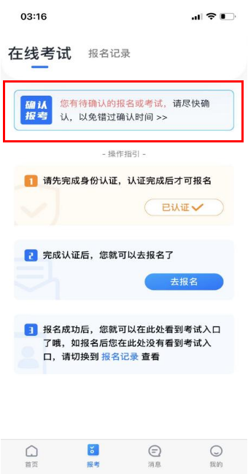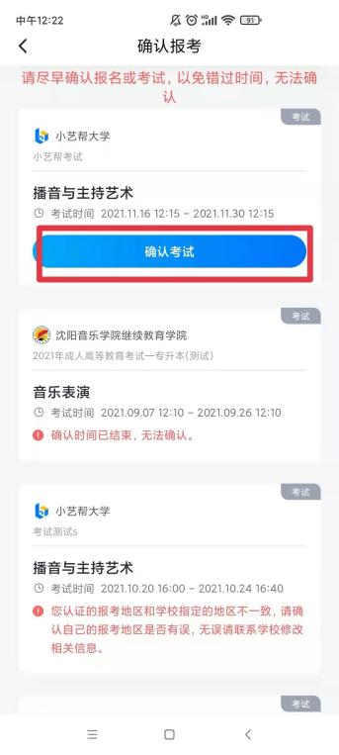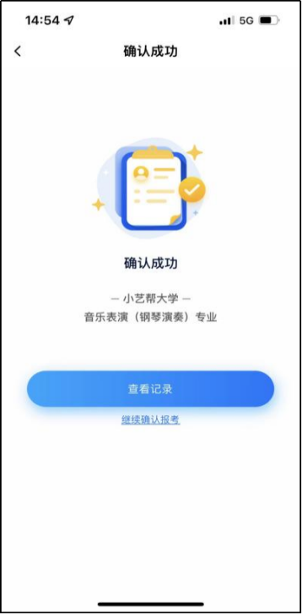

3.考前准备

3.1考前任务
点击屏幕下方【报考-在线考试】，选择相应考试，查看并完成考前任务。
3.1.1考前需要完成“考前阅读”任务，逾期不完成者将无法分配考试时间，无法参加考试，由此造成的后果由考生自行承担。
3.1.2考前任务【面试预约】无需考生自己完成，请耐心等待，系统会自动分配考试时间（无需自己预约考试时间），须持续关注考试页面显示的具体考试场次及时间，在规定时间内进入考试系统。请在界面显示的正式考试时间内进入考试，错过考试时间将无法再进入正式考试。

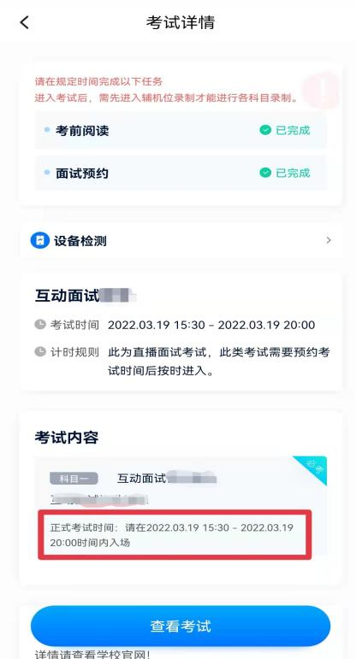

3.2考前练习
考前练习仅供考生熟悉考试系统双机位摆放、考试录像等相关功能，考前练习的题型、内容、考试时长等均与正式考试无关。
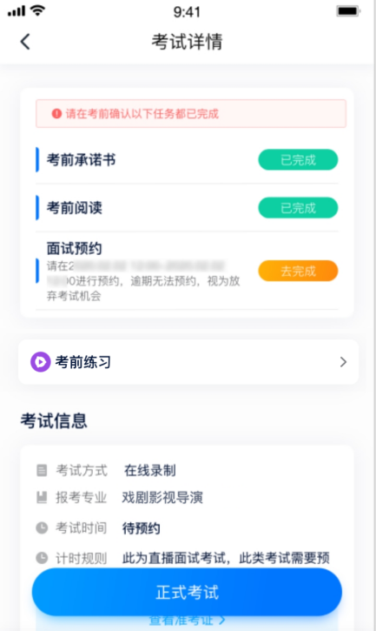

正式考试流程（模拟考试参照正式考试流程）
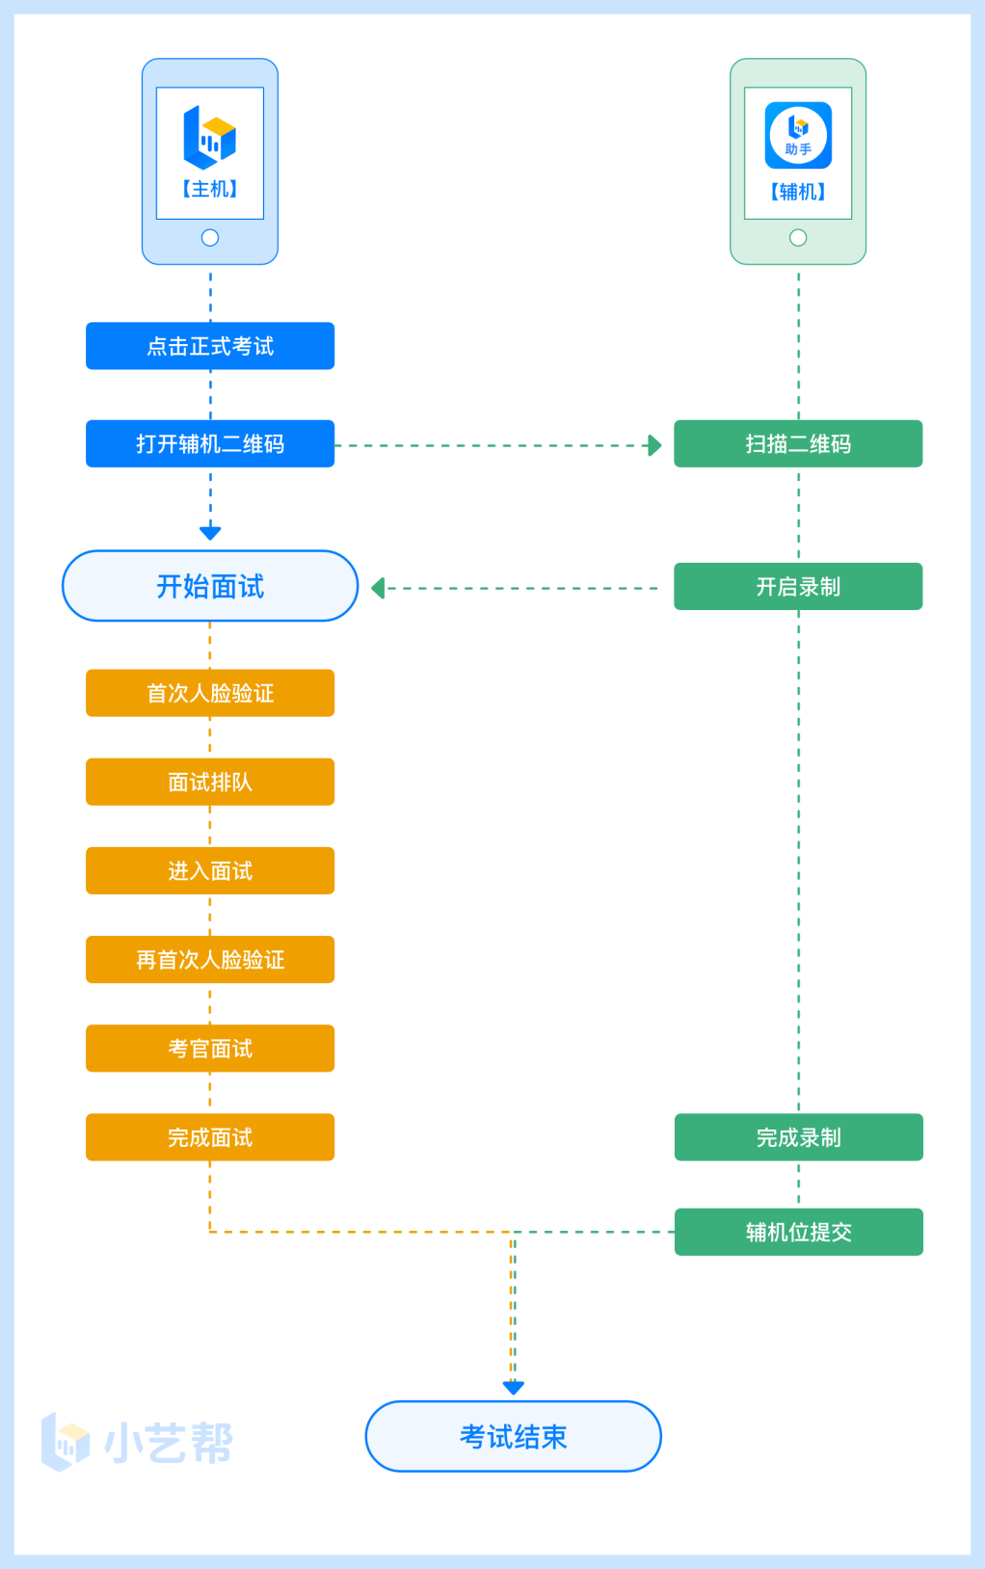

4.1进入考试
请按下图顺序操作，选择相应考试，点击“正式考试”，进入正式考试页面。在正式考试时段内，点击“开始面试”，
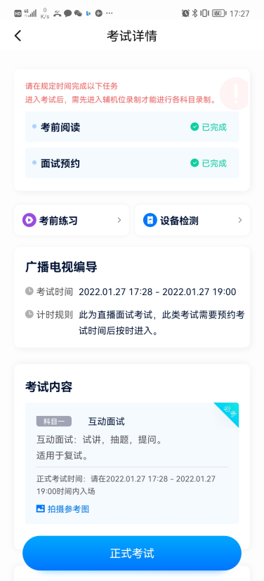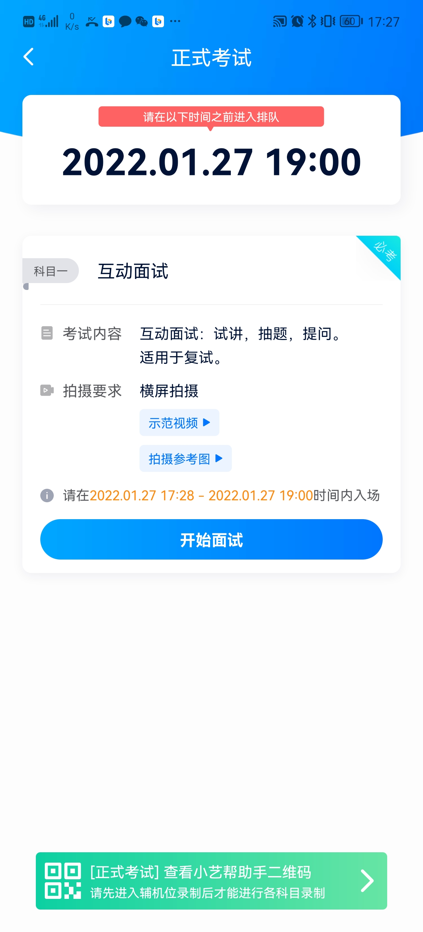

4.2架设双机位
请点击科目介绍页面下方的“小艺帮助手二维码”，完成辅机位架设。具体操作步骤请阅读“小艺帮助手APP考生操作手册”。
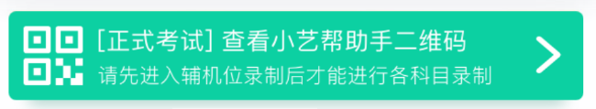
考生须按考试科目“拍摄要求”的说明及要求摆放双机位。
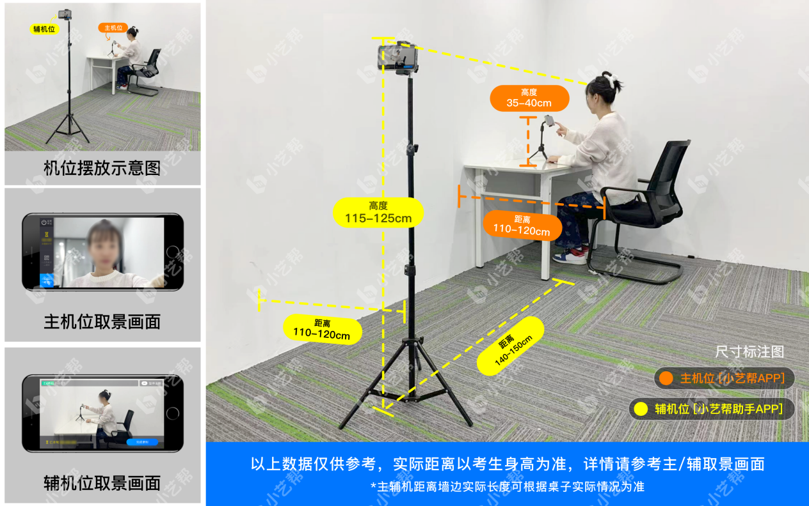
机位摆放参考示意图
正式考试时，请在正式考试时段里进入考试，完成辅机位架设并开始拍摄录制，否则无法正常参加考试。

4.3正式考试
4.3.1请严格按照正式考试时间进入考试，点击单个科目上“开始面试”按钮，小艺帮APP自动检测电量及设备状态，符合要求方可进入候考，否则无法进行下一步操作。
4.3.2排队时间内完成首次人脸比对
根据语音提示进行人脸比对，请注意不要佩戴美瞳、不要化妆等；调整好光线角度，不要出现高曝光的情况，保证人脸清晰。连续3次人脸验证失败，系统会跳出，考生须进行人脸认证流程（点击屏幕上方的红条“您未通过人脸验证，请申请人工审核”操作）。
考生根据进入的顺序进行排队面试。
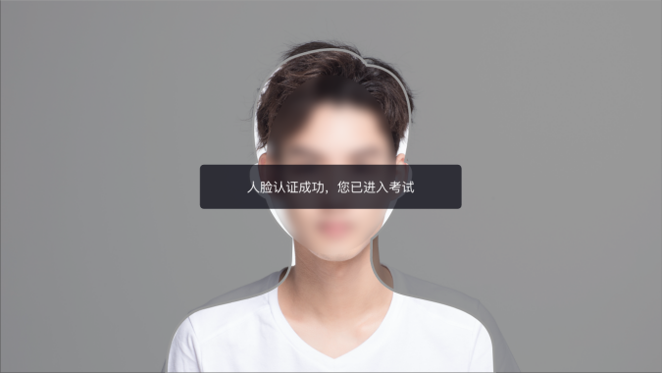
4.3.3排队提醒
考生的前一位考生进入面试后，系统会发出语音提醒，请保持主机位（小艺帮app）手机为非静音状态。
4.3.4考试期间
进入面试房间后，需先再次进行人脸比对，请考生正面面对摄像头，通过后即可开始面试。如在此处无法通过人脸比对，则会被退出考试重走人脸验证流程。
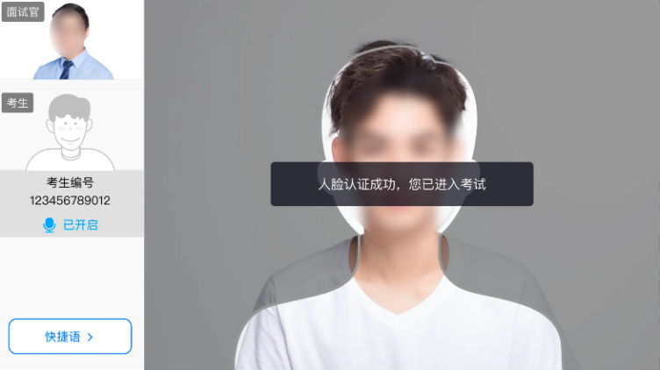

考试过程中，考生可点击左侧边栏中的“考生”画面，可观看主机录制景别。
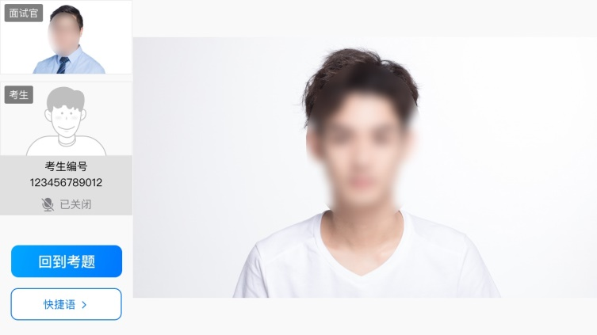
考生面试完成后，会自动退出面试房间，无需手动操作。在主机位完成面试后，请手动提交辅机位（具体操作请查看下文小艺帮助手app考生操作手册）视频。
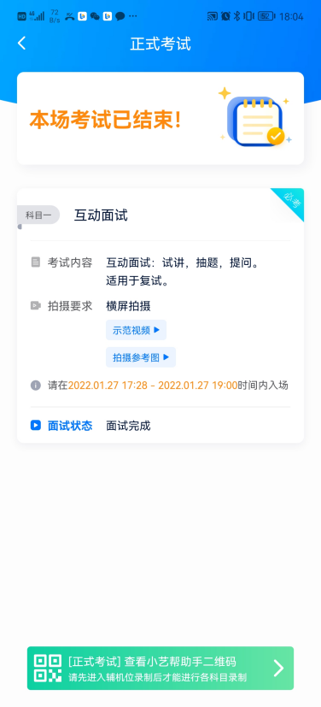
4.3.5其他问题
面试过程中遇到问题，可以点击快捷语，选择对应的问题发送。
如考生在考试的时段内进入面试后，被退出考试，请仔细查看提示原因，调整后再次进入即可。
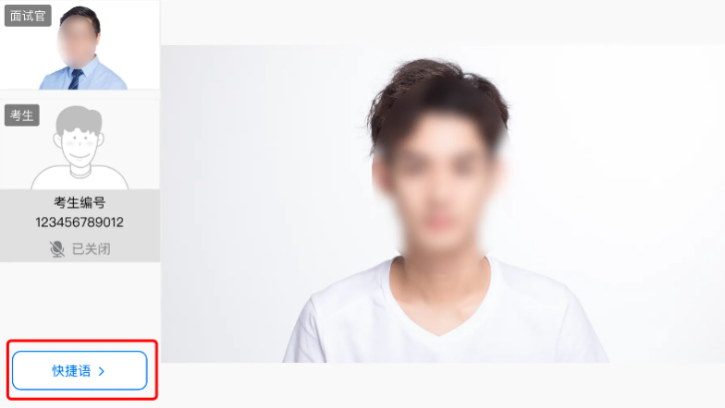

三、小艺帮助手APP考生操作手册

1.下载安装
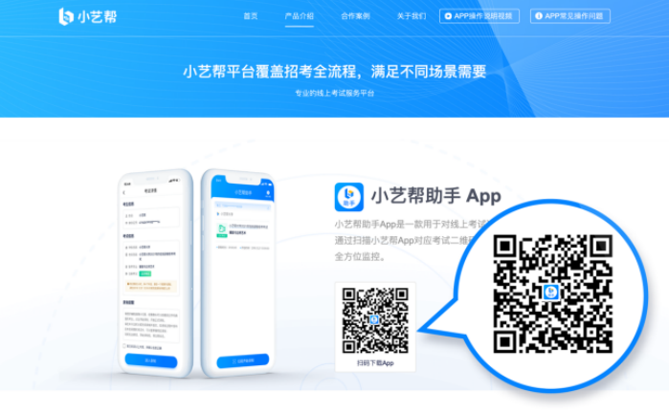
扫描下方二维码即可下载安装，或到小艺帮官方网站扫描二维码下载，考生不要通过其他渠道下载。网址：https://www.xiaoyibang.com/
安装时，请授权允许使用您的摄像头、麦克风、扬声器、存储空间、网络等权限，以保证可以正常考试。
小艺帮助手仅支持安卓、鸿蒙和IOS版本的手机，不支持各种安卓、鸿蒙平板和iPad，请特别注意！

2.扫码
正式考试、考前练习时，均可使用小艺帮助手APP扫描主机位（小艺帮APP）考试科目介绍页面下方的“小艺帮助手二维码”进入辅机位录制。
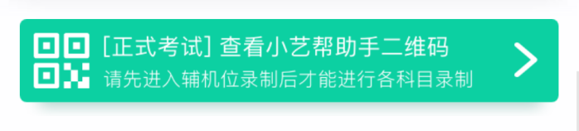
如果扫码失败，小艺帮助手APP会提示失败原因，请根据提示调整后再次扫码尝试，或者点击手动输入，填写考试码和主机位考试账号。
特别提醒：一场考试只有一个二维码，且最多仅允许3台手机作为辅机扫描此二维码，即正式考试时考生仅可使用扫描过此二维码的3台手机中的其中一台作为辅机进行考试，使用其他手机作为辅机将无法开启录制，导致主机无法进入正式考试。
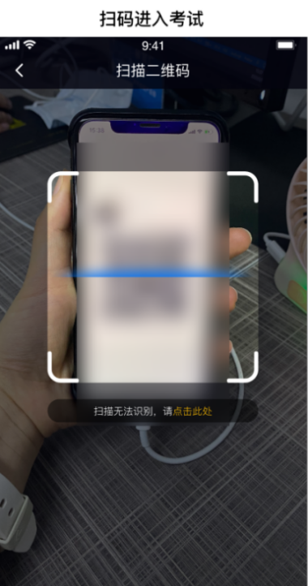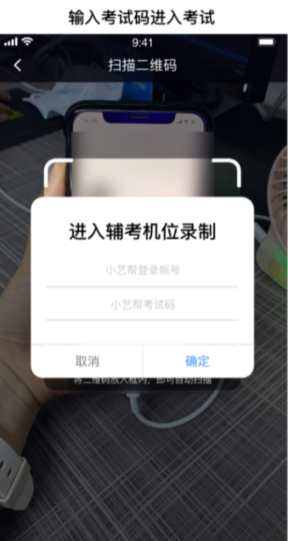

3.确认信息、架设辅机位
识别二维码后进入“考试详情”页面，请确认考生信息及考试信息，阅读提醒信息，勾选确认信息，进入录制准备页面。
请按照学校的要求摆放辅助机位，并使用手机前摄像头拍摄。
点击“开始录制”按钮进行录制，请务必在正式考试时间结束前开启辅机录制，否则无法正常参加考试。
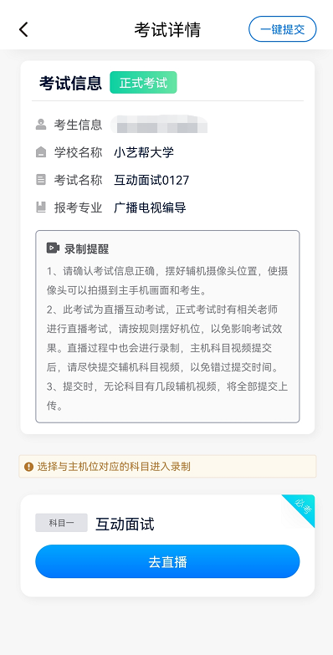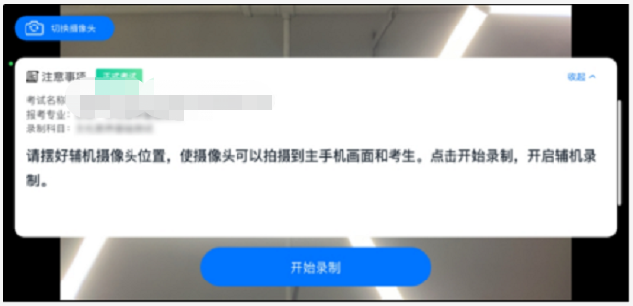

正式考试
因考前练习的辅机拍摄视频均可能占用手机存储空间。因此，正式考试前，请先确认辅机至少有10G的剩余存储空间，以免出现因内存不足导致无法正常拍摄、主机无法正常考试的情况。
正式考试时的辅机位录制过程中，辅机位屏幕会实时显示已录制时长。
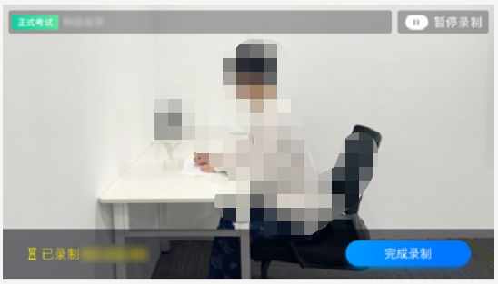
如在正式考试过程中辅机位录制中断，请尽快点击辅机位小艺帮助手APP首页考试记录页面的“去直播”按钮，恢复录制。
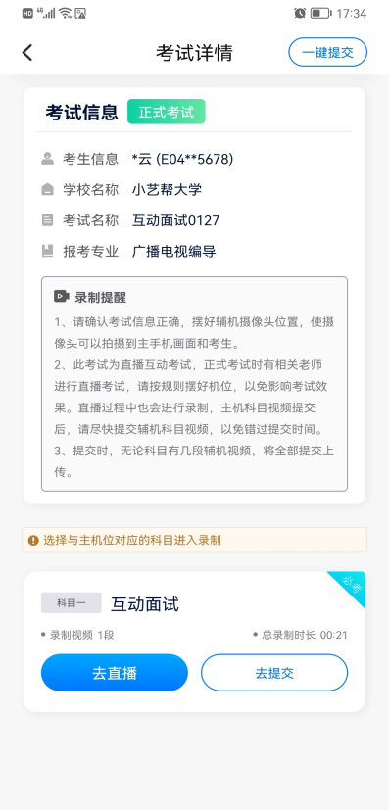

5.提交视频
主机位结束考试后，辅机位方可点击“完成录制”按钮，进入提交页面。点击“提交”按钮后即可看到上传进度，请务必关注视频上传进度，确保上传成功。
录制完的视频无法回看，也不可更改。
考试结束后24小时内、视频上传成功前，请考生持续关注上传进度，不得卸载小艺帮助手APP和终止程序运行，不得清理手机内存、垃圾数据等。如遇上传中断，建议切换网络，并按系统提示重新上传，直至视频上传成功。
